- 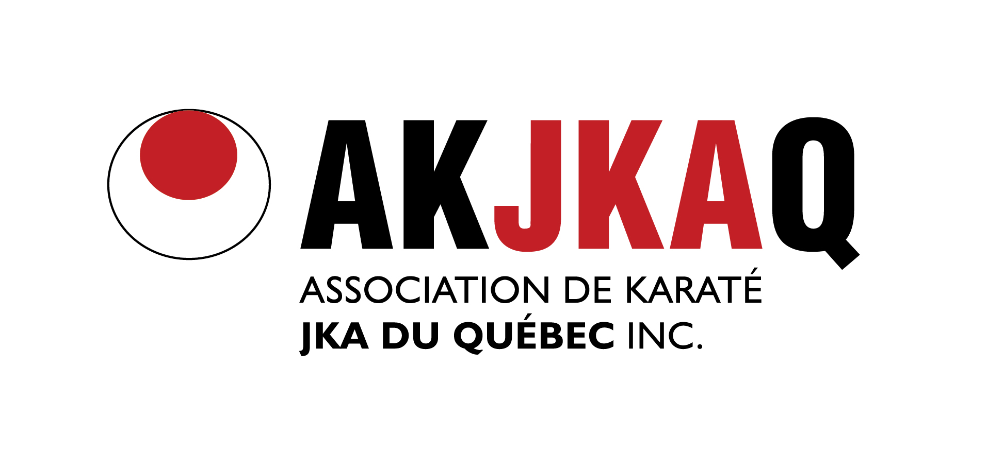 | Compétition JKA de l’AKJKAQ  Dimanche le 19 avril 2026  Centre Jean-Claude-Malépart
Prénom : ______________________Nom : ____________________Âge au 19 avril : ______
Poids : _________kg Sexe (M ou F) : _____ Téléphone : _____________________
Grade : ____Kyu ou ____Dan Dojo : __________________________________________
Événements | Sanbon Kumite (6 à 8 ans, jaune et orange)  Ippon Kumite (6 à 8 ans, verte et plus)  Kumite (9 ans et plus, jaune et plus)  Kata (6 ans et plus, jaune et plus, un kata complet)
Coût de l’inscription : 20 $ pour les 17 ans et moins (pour un ou les deux événements)
30 $ pour les 18 ans et plus (pour un ou les deux événements)
Veuillez noter que les instructeurs doivent transmettre les inscriptions à l’AKJKAQ pour le 8 avril 2026. Aucune inscription ne sera acceptée après cette date.

Signature du karatéka ou du parent si moins de 18 ans | Date
--------------------------------------------------------------------
Dimanche le 19 avril 2026
Centre Jean-Claude-Malépart
2633, rue Ontario Est (Métro Frontenac), Montréal, H2K1W8
L’entrée au gymnase se fait par la rue Du Havre. Suivre les indications

Renseignements pour les parents et les compétiteurs

Stationnement : Veuillez ne pas vous stationner au centre commercial.
Vestiaires : Des vestiaires seront disponibles pour les athlètes.
Spectateurs : Les spectateurs seront admis aux endroits désignés dans le gymnase.
Veuillez noter que la compétition s’adresse aux membres de l’AKJKAQ. Elle débutera à 9 h pour les 6 à 13 ans et vers 11 h pour les 14 ans et plus.
Réglementation
Code vestimentaire :
Un karate-gi blanc (règlementaire pour la longueur des manches et jambes, ne doit pas être replié à l’extérieur)
Pas de bijoux, collier, bague, boucles d’oreilles, bracelets
Seul le couvre-tête à caractère religieux de type WKF (noir et couvrant les cheveux mais non le cou) sera accepté.
Protection obligatoire :
Protège-poings, protecteur buccal, coquille pour les hommes et garçons 9 ans et plus
Les protège-poings de préférence blancs (type JKA), bleus ou rouges (type WKF)
Protection permise :
Protège-poitrine pour les compétitrices
Plastron blanc de type JKA porté sous le karate-gi sera permis pour les moins de 18 ans
Veuillez noter :
Le port de protège-pieds et protège-tibias (type WKF) sont interdits pour tous.
Le port de lunettes est interdit en kumite.
Le port de lentilles cornéennes souples est autorisé sous la responsabilité du compétiteur.
Les femmes peuvent porter un t-shirt blanc uni sous la veste du karaté-gi.
Les appareils dentaires doivent être approuvés par l'Arbitre et par le médecin officiel.
Le port de tout autre vêtement ou équipement est interdit.

